Report di riferimento – sistema a bonus

Referente | STIEBEL ELTRON |  | Data | 28 luglio 2026
Telefono | 056 464 05 00 |  | e-mail | presse@stiebel-eltron.ch

Introduzione
Case plurifamiliari a Möriken – sostenibili ed economiche

Il complesso edilizio di case Energy Plus di Grabenweg a Möriken offre più di abitazioni moderne ed edilizia ecologica: è un progetto guida e un esempio tipico di sostenibilità praticata. L’uso mirato della corrente prodotta da pannelli solari è inoltre economicamente vantaggioso e soddisfa tanto gli investitori che gli utenti.

Complesso edilizio di Grabenweg – collegato in rete in modo intelligente, economicamente ottimizzato

Gli attuali requisiti edilizi sono elevati, ma anche i mezzi tecnici sono aumentati. Il loro sfruttamento e la loro applicazione mirata costituiscono per progettisti e architetti allo stesso tempo una sfida e una fonte di ispirazione. Per gli investitori è sempre fondamentale la questione dei costi e dei vantaggi. Come può essere realizzato in modo economicamente vantaggioso un sistema energetico complesso? Ciò è dimostrato dal complesso edilizio di Grabenweg a Möriken.

Corrente prodotta da pannelli solari sfruttata in modo mirato

Il complesso edilizio di case Energy Plus di Grabenweg è composto da quattro case plurifamiliari, in posizione centrale e allo stesso tempo rurale. Gli impianti fotovoltaici installati sull’involucro degli edifici, sui tetti e sui parapetti dell’attico producono corrente elettrica solare, da utilizzare primariamente nella stessa area. Tutte le utenze energetiche, come riscaldamento, acqua calda, aerazione, corrente per usi domestici, elettricità generale nonché stazioni di carica per veicoli elettrici, devono essere approvvigionate possibilmente con corrente elettrica prodotta in proprio. Ciò impone elevati requisiti all’intero sistema energetico. Una particolare sfida risiede soprattutto nel management della corrente prodotta dai pannelli solari per le grandi utenze energetiche, come veicoli elettrici e pompe di calore.

Sensibilizzazione degli utenti e sistema a bonus

Questa funzione è svolta dal cosiddetto «programmatore del consumo proprio» di Smart Energy Control AG, che misura e ottimizza in modo mirato il consumo della corrente prodotta dai pannelli solari, ottenendo così un grado più elevato di consumo proprio. «Senza un software intelligente che accorda la corrente di carico alla produzione attuale di corrente con pannelli solari, sfruttare completamente corrente elettrica prodotta in proprio non sarebbe nemmeno pensabile», dichiara David Zimmerli, direttore della Setz Architektur AG. Infatti quanto maggiore è la corrente elettrica prodotta in proprio utilizzata, tanto minore è la corrente da prelevare dalla centrale elettrica.

Mediante un sistema basato sui colori del semaforo gli abitanti del complesso edilizio hanno sempre la panoramica della produzione solare attuale. Quando è disponibile il 100% della corrente prodotta dai pannelli solari, ciò è indicato da un segnale a LED verde. In questa situazione la corrente elettrica per gli inquilini è perfino più conveniente della tariffa bassa. Se gli utenti desiderano azionare con corrente prodotta da pannelli solari i più importanti apparecchi domestici, come lavastoviglie e lavatrice, il momento di avvio può essere calcolato in modo ottimale dal «programmatore del consumo proprio».

In ogni appartamento è inoltre installato un contatore intelligente, che consente l’analisi esatta della corrente prodotta dai pannelli solari utilizzata. Questa valutazione trasparente chiarisce agli inquilini il loro comportamento di utenza. Inoltre il sistema di calcolo flessibile di Smart Energy Control assicura maggiore equità, consentendo di compensare direttamente l’uso sostenibile dell’energia senza caricare sulla comunità i vizi energetici di singoli inquilini. Il programmatore del consumo proprio esegue automaticamente il calcolo periodico per unità abitativa: ciò comporta una grande agevolazione per i gestori degli immobili.

Per maggiori informazioni sul programmatore del consumo proprio vedere:
https://www.stiebel-eltron.ch/it/pagina-iniziale/prodotti-e-soluzioni/informazione-pianificazione/referenze/casa_unifamiliare_pfeffingen/programmatore_consumo_proprio_pfeffingen.html

Excursus:
Riscaldare e risparmiare

Non solo è stato previsto nel sistema generale il consumo di apparecchi elettrici e di veicoli elettrici, anche l’esercizio della pompa di calore e del serbatoio igienico è accordato all’energia disponibile. Ciò significa, per esempio, che la pompa di calore non funziona solo con la tariffa notturna, bensì anche durante il giorno con l’energia prodotta in proprio da pannelli solari. «Anche se le nostre moderne pompe di calore presentano già un’elevata efficienza energetica, rientrano tuttavia tra le maggiori utenze di energia elettrica nell’edificio. Qui è importante realizzare ottimizzazioni con il programmatore del consumo proprio», sottolinea Zdravko Djuric, manager di progetti presso Stiebel Eltron AG. Gestendo l’energia in modo intelligente, può essere aumentata l’efficienza e si possono risparmiare risorse.

Per maggiori informazioni sulle energie rinnovabili vedere:
https://www.stiebel-eltron.ch/it/pagina-iniziale/prodotti-e-soluzioni/informazione-pianificazione/utilizzazione-energie-rinnovabili.html

Breve panoramica:

Immobile:
- 4 case plurifamiliari con un totale di 36 appartamenti
- Anno di costruzione 2017 - 2019
- Minergie-P; Minergie-Eco; casa Energy Plus
- Tecnica degli edifici con ottimizzazione della corrente prodotta da pannelli solari
- Elevato grado di consumo proprio dell’energia solare

Località:
CH-5103 Möriken-Wildegg

Apparecchi installati:
- Pompe di calore con sonda geotermica: 3 WPF 27 e 1 WPF 10 cool con possibilità di raffreddamento passivo
- Serbatoi di accumulo: 3 SBP 1500 e 1 SBP 700 E
- Serbatoi igienici: 3 HS-BM 2190 e 1 HS-BM 1000
- Interfaccia per trasmissione dati ISG

Realizzazione:
Setz Architektur AG, 5102 Rupperswil
Kocher Heizungen AG, 5201 Brugg
Smart Energy Control AG, 5200 Brugg

Dichiarazioni:

«Senza un software intelligente sfruttare completamente corrente elettrica prodotta in proprio per veicoli elettrici non sarebbe nemmeno pensabile.»
David Zimmerli, Setz Architektur AG

«Anche le pompe di calore ad alta efficienza energetica rientrano tra le maggiori utenze di energia elettrica nell’edificio. Qui le ottimizzazioni sono importanti.»
Zdravko Djuric, manager di progetti presso Stiebel Eltron AG

Didascalie:

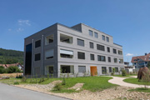
Foto 1: Complesso edilizio di Grabenweg – sostenibilità vissuta

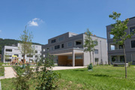
Foto 2: 4 case plurifamiliari con un totale di 36 appartamenti

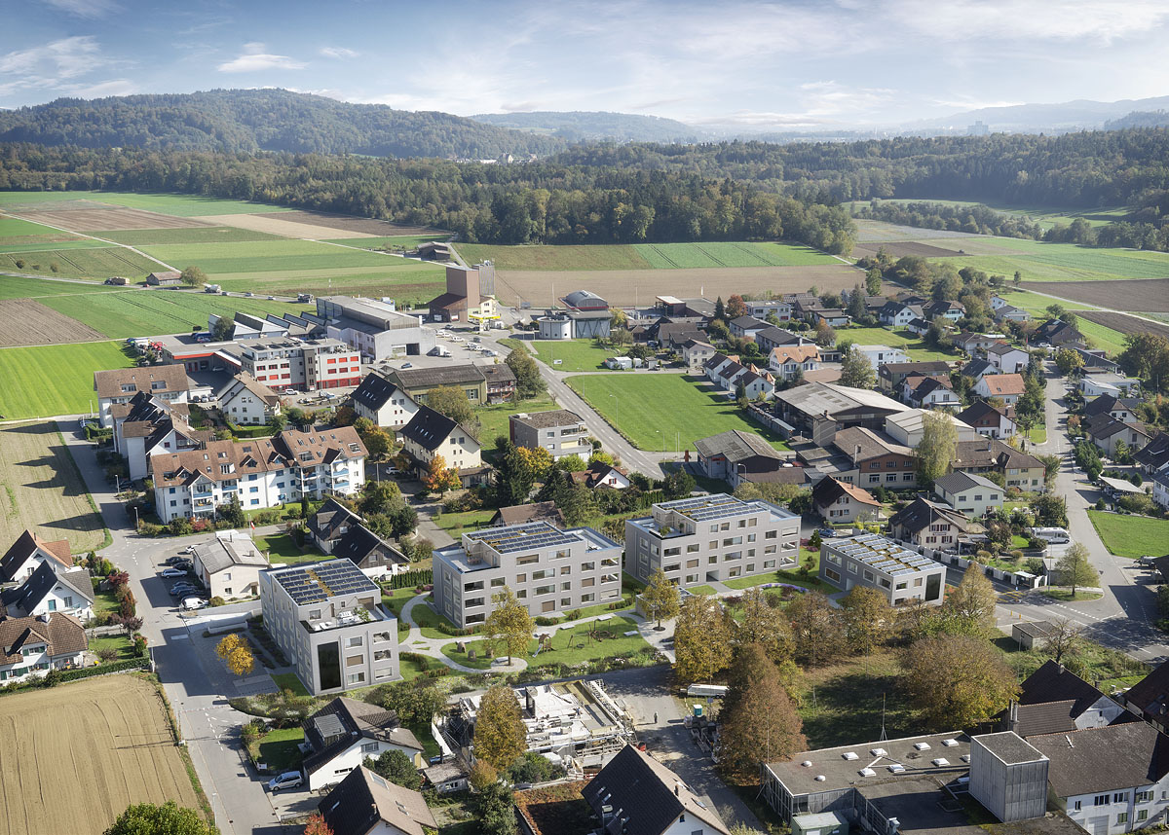
Foto 3: Complesso edilizio di Grabenweg a Möriken (fonte: www.wohnen-solaris.ch)

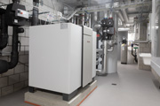
Foto 4: 3 pompe di calore con sonda geotermica WPF 27 e 1 WPF 10 cool assicurano il calore per il riscaldamento e rendono possibile il raffreddamento passivo


Foto 5: Il programmatore del consumo proprio controlla il consumo dell’energia prodotta.


Foto 6: «Il riscaldamento è sempre la maggiore utenza di energia elettrica nell’edificio. Qui è estremamente importante ottenere risparmi con il programmatore del consumo proprio.» Zdravko Djuric, manager di progetti presso Stiebel Eltron AG

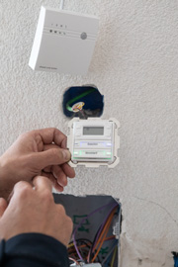
Foto 7: Aumento del grado di consumo proprio mediante la sensibilizzazione degli utenti


Foto 8: «La tecnica è già tanto avanzata che, in fin dei conti, nella pratica si tratta soprattutto di conciliare abilmente i mezzi disponibili.» David Zimmerli, Setz Architektur AG

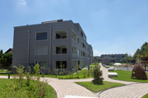
Foto 9: Smart Home – tecnicamente al passo coi tempi

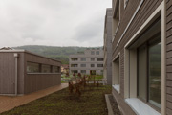
Foto 10: L’impianto fotovoltaico può produrre corrente elettrica sufficiente anche con il cielo coperto e con la pioggia.

